Çiçekli bitkiler
Çiçekli bitkiler, çiçekleri olan bitkilerdir. Bazı bitkilerin büyük çiçekleri vardır ve bazı bitkilerin küçük çiçekleri vardır.

Büyük ve küçük bitkiler
Dünyanın en büyük çiçeğine Raffesia almodii denir. Çapı bir metreden fazla olabilir. Endonezya'da yetişir. En küçük çiçeklerin çapı yalnızca birkaç milimetredir.
Sen hiç küçük bir çiçek gördün mü? Norveççe ‘de veya ana dilinizde adı ne?

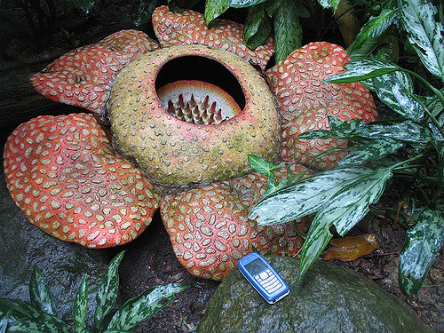
Rafflesia arnoldii, Resim; Antoine Hubert, Flickr

Yıllık, iki yıllık ve uzun ömürlü bitkiler
Farklı çiçekli bitkiler bir, iki yıl veya daha uzun süre yaşayabilir.

Yıllık bitkiler
Bezelye bitkisi sadece bir yıl yaşar. Tohum ilkbaharda filizlenir. Yazın çiçek açar ve tohum yapar. Sonbaharda tohumlar olgunlaştığında bitki ölür.
Sonraki baharda tohumlar filizlenir ve yeni bitkiler oluşturur. Bezelye bitkisine yıllık bitki diyoruz.
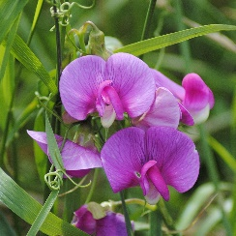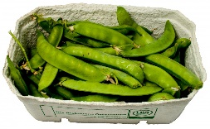İnsanlar neredeyse 8.000 yıldır bezelye yetiştiriyorlar. Şekerli bezelye Batı Asya'dan geliyor.
Şekerli bezelye

İki yıllık bitkiler
Havuç iki yıl yaşar ve iki yıllık bir bitkidir. İlk yıl tohum filizlenir ve yeşil yapraklar büyür. Yeşil yapraklar kökü besler. Kök, gelecek yaza kadar toprakta yaşar.
Önümüzdeki yaz çiçek açar ve tohum yapar. Tohumlar olgunlaştığında bitki ölür.
Tekrar bahar geldiğinde tohumlar filizlenir ve yeni havuç bitkileri oluşturur. Havuç Orta Doğu'dan geliyor. Araplar onu yaklaşık olarak Avrupa'ya 1000 yıl önce götürdü.
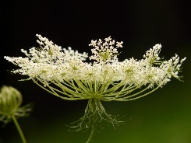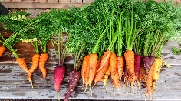

Uzun ömürlü bitkiler
Karahindiba çok yıllık bir bitkidir. Yeşil bitki parçaları sonbaharda kurur ve ölür, ancak kök toprakta hayatta kalır. Önümüzdeki baharda yeni yapraklar ve çiçekler yapar.
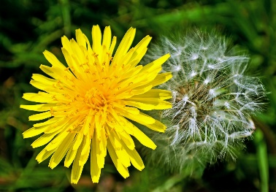Karahindiba, Avrupa ve Batı Asya'dan geliyor. Ancak dünyadaki birçok ülkeye de yayılmış durumda.
Birçok uzun ömürlü bitki vardır. Uzun ömürlülerin kışın hayatta kalması için farklı hileleri vardır.
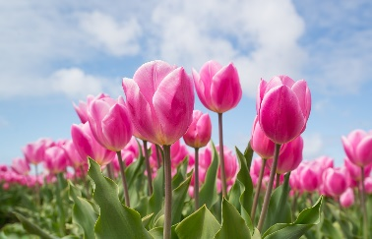
Laleler bir soğanda besin toplar. Soğan kışın hayatta kalır. Bahar geldiğinde yaprak ve çiçek yapar. Lale isminin Farsça türban kelimesinden geldiğine inanıyoruz.

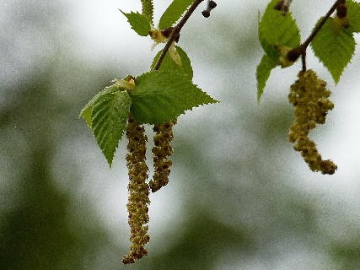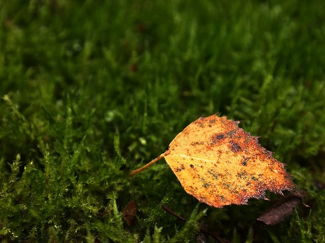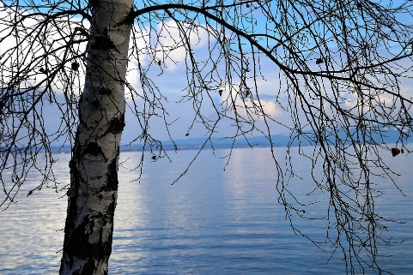Yaprak döken ağaçlar, sonbaharda yapraklarını dökerler. Bunu yaparlar çünkü yapraklar suya ihtiyaç duyar ve kışın topraktaki su genellikle buza donar. Ağaçların yaprakları kalmadığında fazla suya ihtiyaç duymazlar. Buz eriyene kadar nasıl hayatta kalacaklarını bilirler. Sonra yeni yapraklar, çiçekler ve tohumlar oluşur.

Kır çiçekleri
Doğada yetişen çiçekli bitkilere kır çiçekleri diyoruz. İlkbaharın başlarında kır çiçekleri görmeye başlayabiliriz. Sonbaharda hala görülecek kır çiçekleri olabilir. Birçok farklı kır çiçeği türü vardır. Yol kenarında birçok tür bulabiliriz. Aşağıda Norveç'te yetişen bazı kır çiçekleri görüyorsunuz.
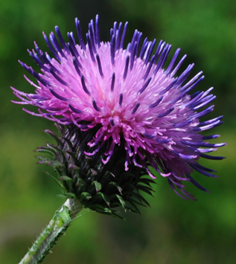
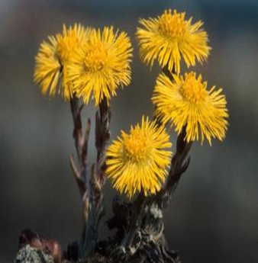
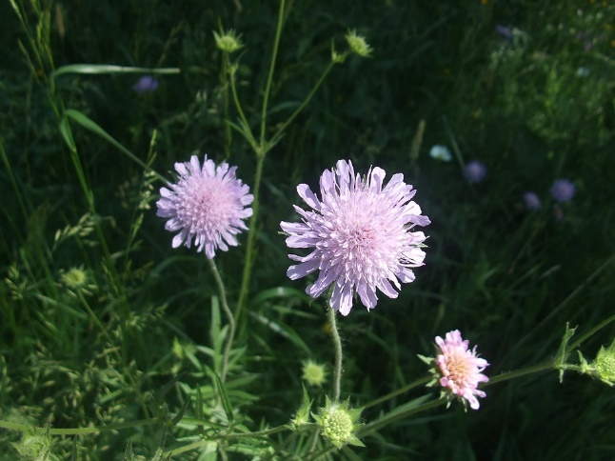
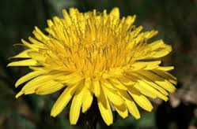
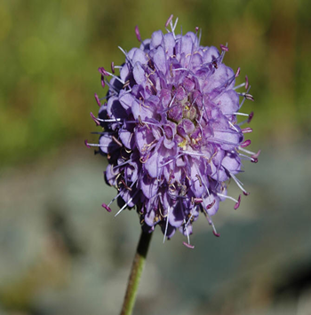
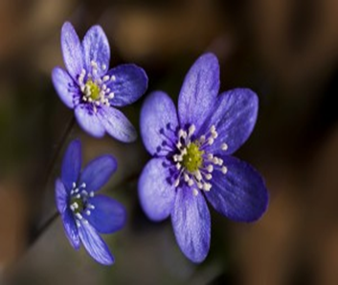
Yayla uyuzotu (Blåknapp)
Karahindiba (Løvetann)
Öksürük otu (Hestehov)
Ciğerotu (Blåveis)
Miskçiçeği (Rødknapp)
Devedikeni (Tistel)
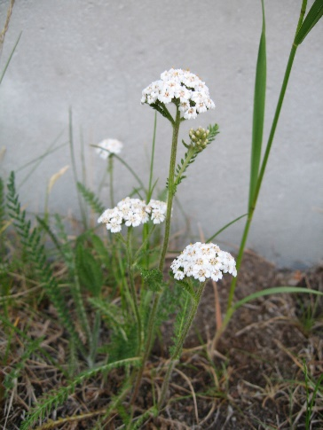
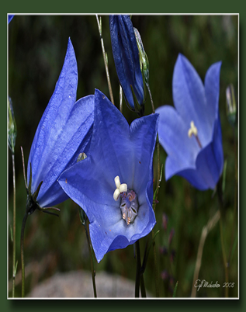
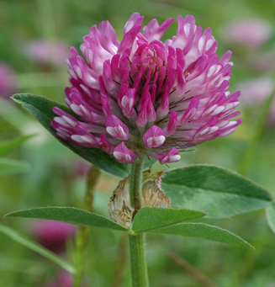
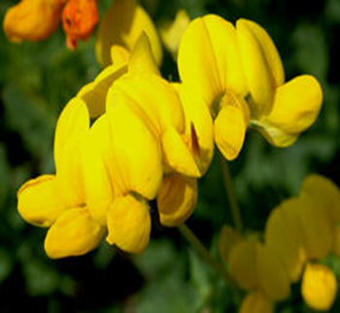
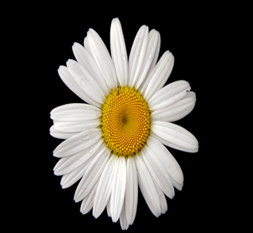
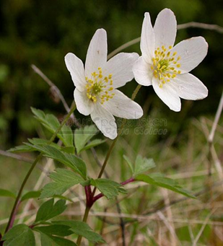
Civanperçemi (Ryllik)
Çayır üçgülü (Rødkløver)
Beyaz rüzgar çiçeği (Hvitveis)
Beyaz ay papatyası (Prestekrage)
Gazal boynuzu (Tiriltunge)
Meryemana eldiveni (Blåklokke)

